

Московская область
Муниципальный округ Зарайск

Муниципальное бюджетное учреждение дополнительного образования
«Центр детского творчества»

Тема: «Русская красавица: создаём матрёшку из фетра»

Номинация «Лучший сценарий мастер - класса»

педагог дополнительного образования:
Петрова Людмила Константиновна




2026 год



Мастер- класс
«Русская красавица:
создаём матрёшку из фетра»

1. Введение (предисловие: рассказ о матрешке)
- Цель, задачи
- Методы, приемы
- Материалы
2.Основная часть
- Подготовительно-организационный этап
- Практический этап
- Самостоятельная работа
- Заключительная часть
3.Заключение
4.Список литературы

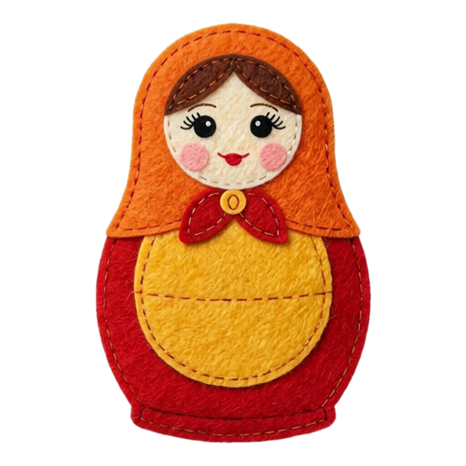



Кто матрешку сделал, я не знаю.
Но известно мне, что сотни лет
Вместе с Ванькой- встанькой, как живая,
Покоряет кукла белый свет.
Где он краски брал, искусный мастер,
В нивах шумных, в сказочном лесу?
Создал образ неуемной страсти,
Истинную русскую красу.
На щеках навел зари румянец,
Неба синь всплеснул в ее глаза
И, пустив в неповторимый танец,
Он, должно быть, весело сказал:
“Ну и ой, гуляй теперь по свету,
Весели себя, честной народ”.
И матрешка через всю планету
До сих пор уверенно идет.
Выступает гордо, величаво,
С удалой улыбкой на лице,
И летит за ней по миру слава
О безвестном мастере-творце.
Наша русская матрешка
Не стареет сотню лет.
В красоте, в таланте русском
Весь находится секрет.
Какой русский сувенир
Покорил уже весь мир?
Балалайка? Нет!…
Гармошка? Нет!…

То – русская матрёшка!!!
Иностранцу нет желанней
Куклы в красном сарафане.
Детская игрушка эта,
Обошла уже пол света!
Так, немного и немало
Символом России стала.
Знают все её загадку…
В ней хранятся по порядку
Краснощёкие девчонки…
Её младшие сестрёнки.
Я секрет тот тоже знаю –
Разбираю, собираю,
Достаю их друг за другом,
Расставляю полукругом;
Одна матрёшка, две… и вот…
Матрёшек целый хоровод.

(В. Моисеев)

Предисловие: рассказ о матрёшке
Матрёшка — не просто игрушка, а настоящий символ России, знакомый людям во всех уголках мира. Она воплощает в себе традиции народного искусства и несёт глубокий культурный смысл.
Происхождение
Хотя матрёшка прочно ассоциируется с русской культурой, её история имеет любопытное начало. В конце XIX века в Россию попала японская фигурка мудреца Фукурумы — лысоватого старичка с вытянутой головой, внутри которой прятались меньшие фигурки. Эта игрушка вдохновила русских мастеров на создание собственного варианта.

Первая русская матрёшка появилась в 1890-х годах в московской мастерской «Детское воспитание». Её создали:

- токарь Василий Звёздочкин (выточил форму);
- художник Сергей Малютин (расписал фигурку).
Как выглядела первая матрёшка
Первоначальная кукла изображала крестьянскую девушку в вышитой рубашке, сарафане и платочке, с чёрным петухом в руках. Внутри неё прятались другие фигурки — мальчики и девочки разных размеров, а последняя, восьмая, изображала спелёнатого младенца.
Символика
Матрёшка несёт в себе несколько смыслов:
- Семья и материнство: множество фигурок, вложенных друг в друга, напоминают о большой дружной семье, о связи поколений.
- Тайна и открытие: каждая следующая куколка — это сюрприз, который учит терпению и любознательности.
- Единство в многообразии: внешне все фигурки похожи, но каждая имеет свои особенности — как люди в обществе.


- Жизненный цикл: от большой куклы к маленькой можно увидеть метафору жизни — от зрелости к детству и обратно.


Развитие промысла
Вскоре изготовление матрёшек распространилось по России. Самые известные центры. Каждый регион выработал свой стиль росписи:
- Сергиев Посад - яркие, сочные цвета, детализированная роспись, часто с цветочными мотивами.
- Семёнов (Нижегородская область) - крупный цветок на фартуке, сдержанная цветовая гамма (красный, жёлтый, зелёный).
- Полховский Майдан - ярко-малиновые и фиолетовые розы на зелёном фоне, упрощённый орнамент.

Матрёшка сегодня - это
- любимая детская игрушка, развивающая моторику и логику;
- популярный сувенир, который туристы везут из России;
- объект творчества: художники создают авторские матрёшки на самые разные темы — от сказочных персонажей до политических деятелей;
- элемент декора в современном интерьере;
- основа для мастер-классов и творческих занятий (в т. ч. поделки из фетра, бумаги, глины).
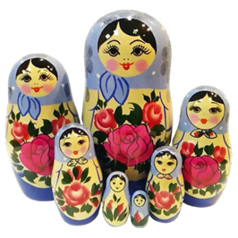
Создавая свою матрёшку из фетра, вы продолжаете многолетнюю традицию народного творчества и вносите личный вклад в жизнь этого удивительного символа России!
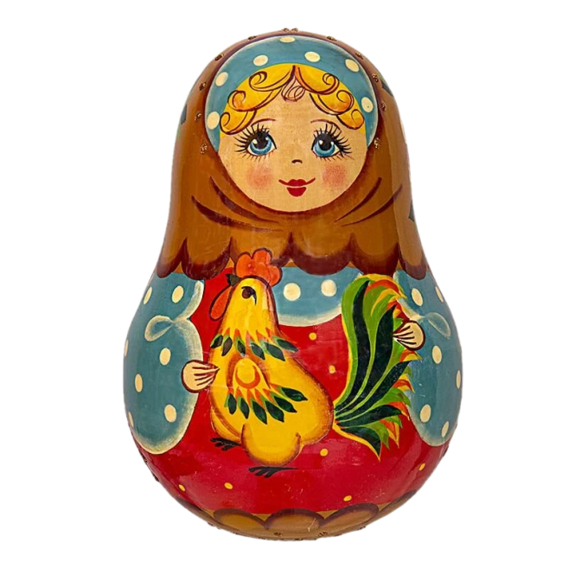

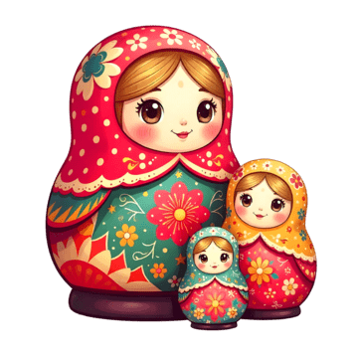

Цель: научить участников создавать декоративную матрёшку из фетра, познакомить
с традициями русской народной игрушки.
Аудитория: дети 8–12 лет и взрослые без опыта рукоделия.
Длительность: 60–90 минут.
Материалы и инструменты на одного участника:
• фетр разных цветов (красный, синий, зелёный, жёлтый и др.);
• нитки в тон фетру;
• иголка;
• синтепон для набивки;
• шаблон матрёшки (раздаётся заранее);
• карандаш или мел для разметки;
• ножницы;
• декоративные элементы (бисер, пуговицы, стразы, ленты) для украшения.
Оборудование:
- рабочие столы;
- коврики для резки (если есть);
- контейнеры для мелочей.

Задачи образовательные
- Познакомить с русской народной культурой:
  - рассказать историю возникновения
  - показать региональные стили росписи и их цветовые особенности;
  - объяснить символику матрёшки как образа семьи, дружбы и любви.
- Обучить работе с фетром:
  - познакомить с характеристиками фетра (плотность, толщина, цветовая гамма);
  - научить выбирать фетр подходящей плотности для разных деталей (основа — плотнее, декор — тоньше).
- Отработать швейные навыки:
  - освоить ручные швы: «вперёд иголку», «назад иголку», петельный шов;
  - научиться соединять детали разных форм и размеров;

Развивающие задачи
- Развитие мелкой моторики:
  - тренировка точности движений при вырезании мелких деталей;
  - улучшение координации при шитье мелкими стежками;

  - развитие тактильных ощущений при работе с разными текстурами (фетр, кружево, бисер).

2. Развитие творческих способностей:
  - создание собственного дизайна матрёшки
  - (выбор цветовой гаммы, орнаментов);
  - экспериментирование с композицией
  - (расположение фартука, платка,
декоративных элементов);
3. Развитие пространственного мышления:
  - понимание соотношения размеров деталей при создании
«вкладышей» (если делается набор матрёшек);
  - визуализация объёмной формы из плоских выкроек.

Воспитательные задачи
- Воспитание трудолюбия и усидчивости:
  - завершение начатой работы до конца;
  - преодоление трудностей при выполнении сложных элементов.
- Воспитание самостоятельности:
  - принятие решений по дизайну без полной опоры на образец;
  - самостоятельное исправление небольших ошибок.
- Воспитание культуры труда:
  - организация рабочего места;
  - соблюдение правил безопасности при работе с ножницами и иголками;
  - уборка после завершения работы.

Методы:
- Наглядный: демонстрация готовых образцов матрёшек (разных стилей:
Хохлома, Гжель, авторская роспись), фотографий, иллюстраций.
- Словесный: рассказ об истории матрёшки, её символике и значении в русской культуре.
- Игровой: игры «Найди пару», «Угадай стиль росписи», «Собери
матрёшку по размеру».
- Проблемно-поисковый: постановка вопроса «Почему матрёшка — символ России?» или «Как из плоской детали сделать объёмную игрушку?».

Приёмы:
- «Волшебный сундучок» с материалами для творчества.
- Сравнение традиционной деревянной матрёшки и её аналога из фетра

Подготовительно-организационный этап

1. Подготовка помещения и рабочих мест
Требования к помещению:
- хорошо освещённое, проветриваемое пространство;
- столы расставлены так, чтобы участники видели демонстрационную зону;
- наличие розеток (если планируется использование утюга для разглаживания
фетра);
- место для выставки готовых работ в конце мастер-класса.
Организация рабочих мест (на каждого участника):
- стол с ровной поверхностью;
- стул подходящего размера (с учётом возраста участников);
- подложка для резки (коврик или плотная картонная основа);
- органайзер для мелочей (иголки, пуговицы, бисер);
- корзина для обрезков.

2. Подготовка материалов и инструментов Материалы (на одного участника):
- плотный фетр для основы (2 детали) — размер 15×20 см;
- тонкий фетр разных цветов для декора (платок, фартук, лицо) — 10×15 см каждого цвета;
- фетр телесного оттенка для лица — 5×5 см;
- нитки швейные в тон фетра — 2–3 катушки;
- нитки мулине для вышивки лица — 2–3 цвета;
- синтепон или холлофайбер для набивки — 50 г;
- декоративные элементы: бисер, пуговицы, кружево,
тесьма — по 2–3 вида каждого;
- карандаш или исчезающий маркер для ткани.
Инструменты (на одного участника):
- ножницы (портновские и маленькие для мелких деталей);
- иглы для шитья разных размеров;
- игольница;
- портновские булавки;
- линейка и сантиметровая лента;
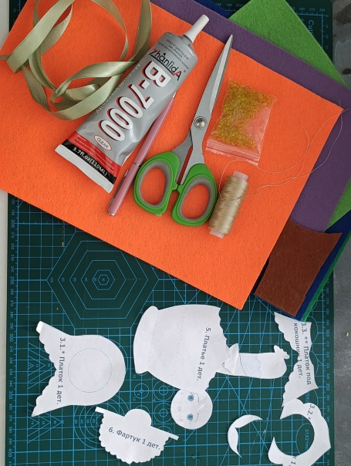
- шаблоны деталей матрёшки (основа, лицо, платок, фартук) — 4–5 вариантов.

3. Подготовка демонстрационных

материалов
- готовые образцы матрёшек
- в разных стилях (Хохлома, Гжель,
авторская роспись);

- подборка цветовых палитр для вдохновения
- плакаты с видами ручных швов («вперёд иголку», «назад иголку», петельный);
- фото инструкция по этапам изготовления;
- презентация об истории матрёшки (5–7 слайдов).

4. Организационные моменты
За 1 час до начала:
- расставить столы и стулья;
- разложить основные материалы на каждом месте;
- подготовить демонстрационную зону (доска, проектор, стол для показа);
- проверить работу освещения и вентиляции;
- разместить знаки эвакуации и аптечку первой помощи.

Ход мастер-класса

1. Вводная часть (10 минут)
- Приветствие. Кратко представьте себя и тему занятия.
- Объявление темы и цели мастер класса.
- Рассказ о матрёшке. Поделитесь краткой историей игрушки: когда и где появилась, почему стала символом России, какие бывают стили росписи (Хохлома, Гжель, Полхов-Майдан). Покажите фото или образцы.
Загадка. Чтобы заинтересовать детей:
Алый шёлковый платочек,
Яркий сарафан в цветочек,
Упирается рука
В деревянные бока.
А внутри секреты есть —
Может три, а может шесть.
Разрумянилась немножко…
Это русская… (матрёшка)!


- Обзор материалов. Объясните, что
такое фетр, почему он удобен для рукоделия: не осыпается, легко режется, держит
форму Демонстрация готовых образцов матрёшек (из фетра и деревянных).
- Техника безопасности. Напомните правила работы с ножницами и иголками.

2. Практическая часть (50 минут)

Шаг 1. Подготовка и раскрой деталей.
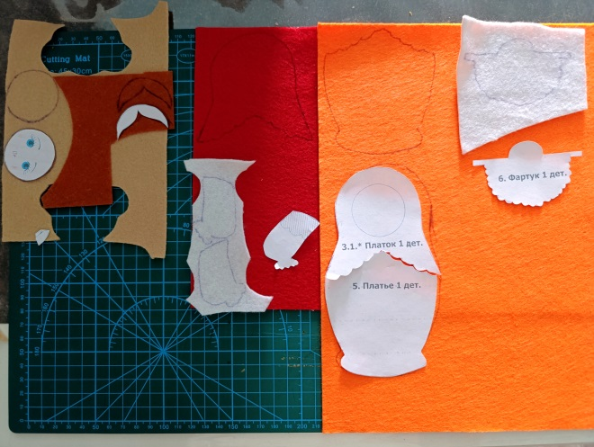
Вот шаблон — его обводим,
Аккуратно вырезаем.
Две детали — это корпус,
С ним работать начинаем.
Глазки, щёчки нарисуем,
Ниткой красной рот сошьём.
Фартук, платочек украшаем —
Красоту в работу внесём!
Сшиваем половинки мы потом,
Набиваем их добром.
Потайной стежок — и вот,
Матрёшка к празднику идёт!
1. Приложите шаблон матрёшки к фетру основного цвета и обведите карандашом или мелом.
2. Вырежьте две одинаковые детали — это передняя и задняя части игрушки.
3. Из фетра других цветов вырежьте детали для декора:
- платок (1–2 детали);
- фартук (1 деталь);
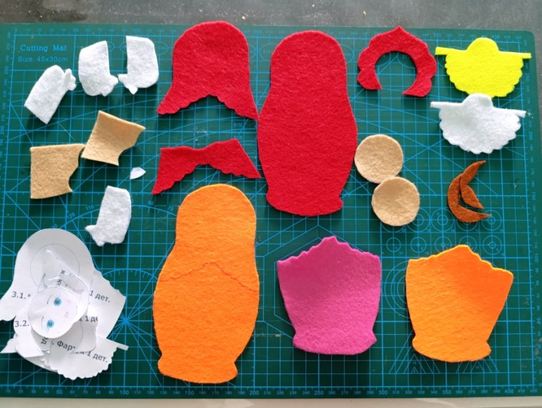
- волосы (1 деталь, если предусмотрены); лицо (круг из бежевого фетра).
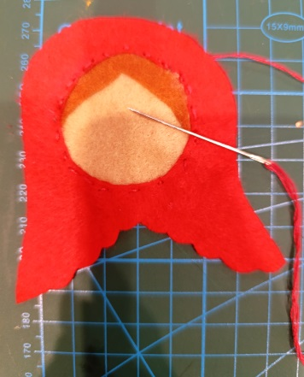
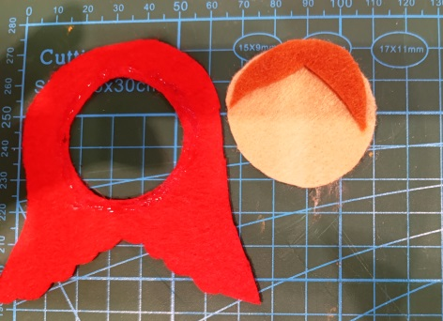
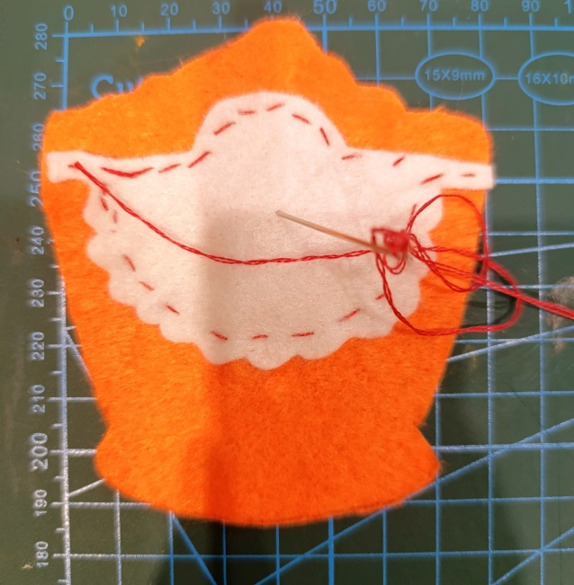

Шаг 2. Декорирование лицевой части
- На детали лица вышейте или приклейте глаза (можно использовать бисер).
- Вышейте рот красной нитью мулине швом «за иголку».
- Акварельным мелком нарисуйте румянец на щеках.
- Пришейте деталь волос к лицу (если используете).
- Украсьте фартук:
  - вышейте цветы и листья швом «петельный в прикреп»;
  - пришейте бисер в центр цветов;
  - по нижнему краю пришейте кружево.
- Украсьте платок:
  - вышейте орнамент;
  - пришейте бисер или стразы;
  - по краю можно пришить тесьму или ленту.
  - Пришейте лицо к передней части матрёшки потайным швом.
  - Пришейте платок поверх лица, скрывая шов.
Пришейте фартук к передней части.


Шаг 3. Сборка матрёшки
- Сложите две основные детали лицевыми сторонами внутрь.
- Сшейте их по контуру петельным или сметочным швом («вперёд иголку»), оставив отверстие 3–4 см внизу для набивки.
- Выверните заготовку на лицевую сторону.

Шаг 4. Набивка и завершение
- Плотно наполните игрушку синтепоном через оставленное отверстие.
- Зашейте отверстие потайным швом.

Шаг 5. Финальное оформление
Дополнительно украсьте матрёшку:
  - пришейте пуговицы на платок или фартук;
  - добавьте мелкие цветы из фетра;
  - закрепите ленту-завязку или петельку (если матрёшка будет подвеской).
  - Вырежьте 3–5 фетровых цветов и листьев разных размеров.
  - Расположите их на корпусе, закрепите булавками, затем пришейте или приклейте.
  - Добавьте стразы/пайетки в центр цветов для блеска.
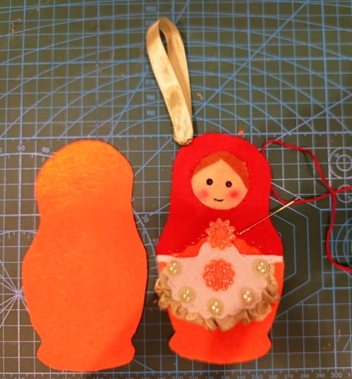
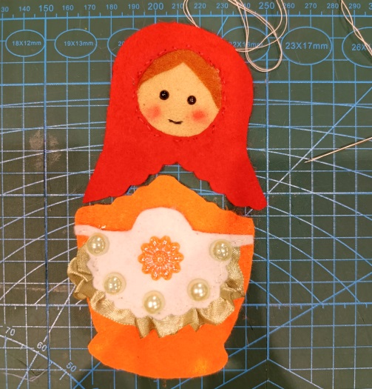

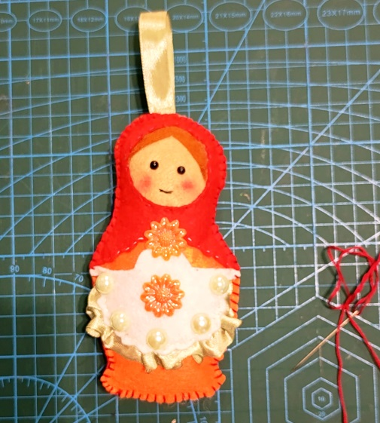

3. Заключительная часть
Подведение итогов
и обратная связь (10 минут)

Действия ведущего:
• поблагодарить всех за участие и творческую работу;
• отметить общие достижения группы («мы отлично поработали с цветом», «все освоили петельный шов»);
• выделить индивидуальные успехи («Маша очень аккуратно пришила бисер», «Иван придумал необычный орнамент»);
• раздать сертификаты участников (если предусмотрены);
• собрать анкеты обратной связи (для взрослых) или рисунки впечатления (для детей).

4. Практическое завершение (5 минут)
Уборка рабочих мест:
• сложить инструменты в органайзеры;
• убрать обрезки фетра в корзины для мусора;
• протереть столы;
• проверить комплектность инструментов (иголки, булавки).

5. Творческое завершение и мотивация (5 минут)
Идеи для продолжения творчества:
• показать примеры других изделий из фетра (броши, закладки, игрушки);
• рассказать о возможностях комбинирования фетра с другими материалами (кожа, дерево, текстиль);
• предложить темы следующих мастер классов («Фетровые цветы», «Игрушки зверушки», «Авторские броши»).
Памятки для участников:
• мини буклет с основными видами ручных швов;
• список интернет ресурсов по рукоделию;
• рекомендации по уходу за изделиями из фетра;
• контакты для связи с ведущим мастер класса.

6. Фото и видеофиксация (5 минут)
• сделать общее фото группы с готовыми матрёшками;

• сфотографировать каждую работу крупным планом для публикации в соцсетях (с согласия участников);



• записать короткое видео отзыв от желающих участников.

Список литературы для мастер-класса

Основная литература
- Кобякова, Н. К. Поделки из ткани / Н. К. Кобякова. — М.: Айрис-пресс, 2016. — 160 с.: ил. — (Внимание: дети!).
- Шайдурова, Н. В. Весёлые матрёшки: учебно-методическое пособие для педагогов / Н. В. Шайдурова. — СПб.: Детство-Пресс, 2008. — 64 с., илл.; цв. вкл.
- Художественные промыслы Подмосковья / под ред. И. С. Смирновой. — М.: Издательство «Московский рабочий», 1982. — 216 с.

Дополнительная литература
- Джанкаева, Ю. Игрушки и куклы своими руками / Ю. Джанкаева. — Ростов н/Д: Феникс, 2015. — Серия «Город мастеров».
- Соколова, М. В. Фетр: идеи для творчества / М. В. Соколова. — М.: Эксмо, 2018. — 128 с.: ил.
- Петрова, Е. А. Рукоделие для детей: фетр, бисер, ленты / Е. А. Петрова. — М.: АСТ, 2017. — 96 с.
- Традиционные игрушки народов России / сост. Л. Н. Голубева. — СПб.: Паритет, 2010. — 144 с.

Электронные ресурсы
- Хованова, В. П. Мастер-класс «Матрёшка из фетра с вышивкой» [Электронный ресурс] / Блог педагога дополнительного образования.
- Методические рекомендации по работе с фетром [Электронный ресурс] // Сайт «Инфоурок».
- Онлайн-курсы и видеоуроки на платформах Pinterest:
